Google Play Console デベロッパー アカウントの作成
https://play.google.com/console/u/0/signup をアクセス。

前提：
組織のデベロッパー アカウントの作成
組織アカウントを作成する場合は、以下の情報を提供する必要があります。

デベロッパー名: 正式名称と異なっても構いません
リンクされている Google お支払いプロファイルに基づく以下の情報:
D-U-N-S ナンバー
組織名
組織の住所
組織の電話番号
組織のウェブサイト
担当者名
連絡先メールアドレス
連絡先電話番号
デベロッパーのメールアドレス
デベロッパーの電話番号
デベロッパー名は Google Play に掲載され、いつでも変更できます。
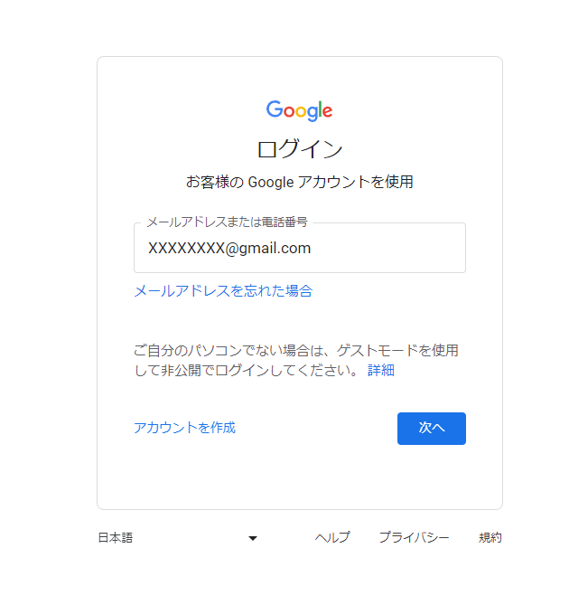
Googleユーザーでログインすること。
ログインできたら、アカウントの種類選択画面へ遷移されます。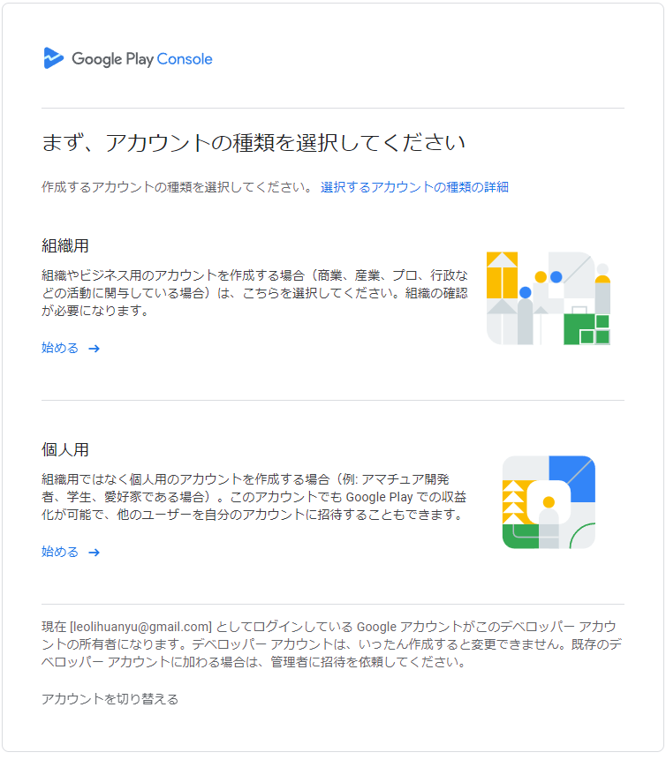

組織用のため、選択すると、以下の画面へ遷移されます。
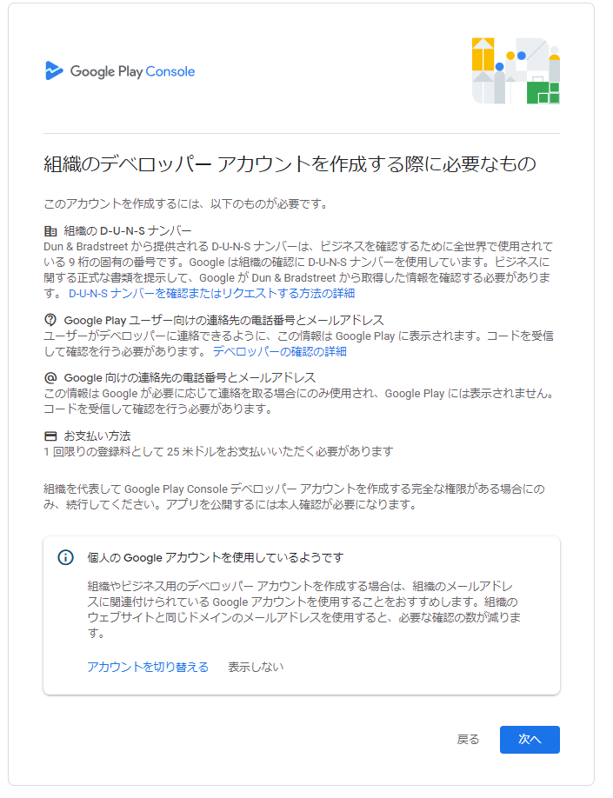
「次へ」をクリックすると、最初にデベロッパー名の入力画面へ遷移されます。
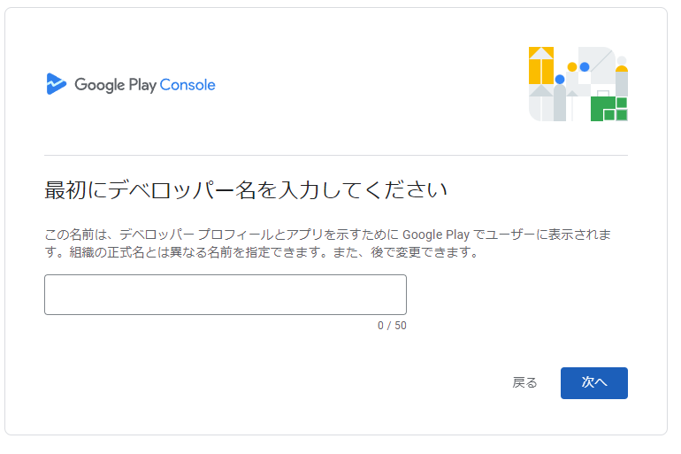

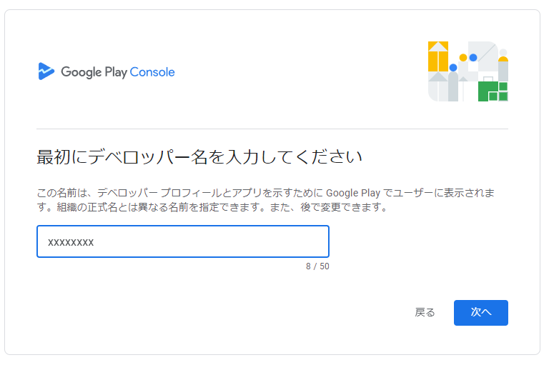
会社若しくは組織の名称を入力し「次へ」をクリックすると、お支払いプロファイルをリンクして組織の確認を行う画面へ遷移されます。
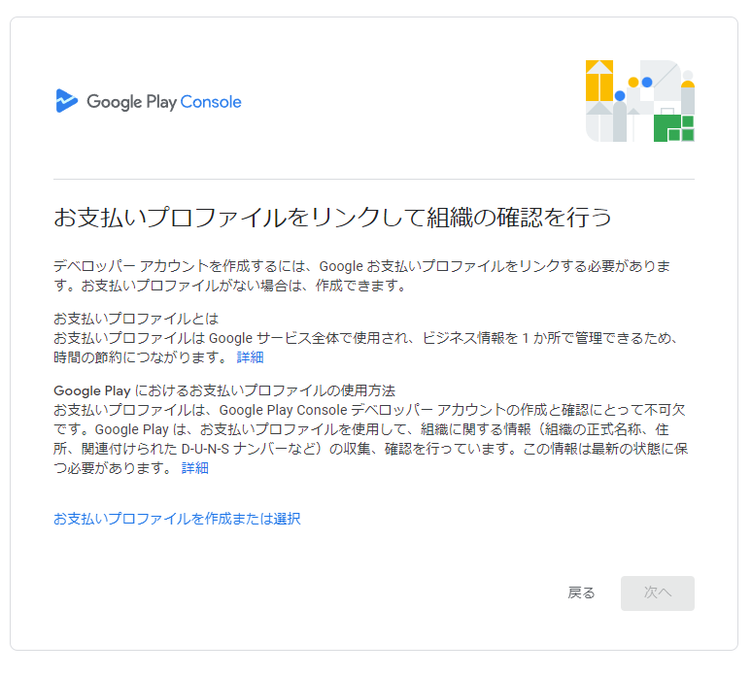
「お支払いプロファイルを作成または選択」をクリックすると、お支払いプロファイルを作成する用のポップアップが表示されます。
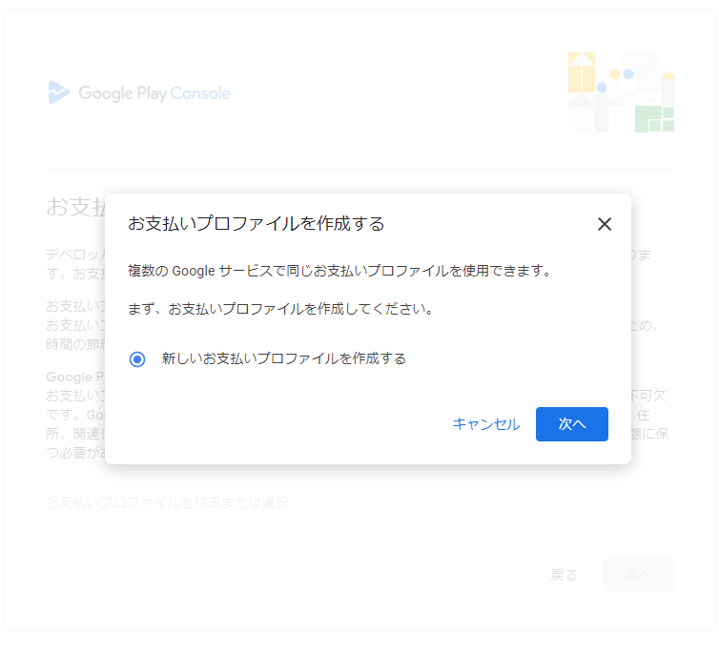
「次へ」をクリックすると、組織の D-U-N-S ナンバーを入力画面へ遷移されます。
